Информация о ходе реализации антикоррупционных мероприятий в МБОУ «Джалильская СОШ №2»
В 2023-2024 учебном году
Цель: исключение возможности проявления коррупции в образовательной организации, формирование у работников антикоррупционного сознания, а также создание условий для воспитания ценностных установок и развитие способностей, необходимых для формирования у обучающихся гражданской позиции в отношении коррупции.
Задачи:
• оптимизировать и конкретизировать полномочия должностных лиц;
• сформировать антикоррупционное сознание участников образовательных отношений;
• разработать меры, направленные на обеспечение прозрачности действий ответственных лиц в условиях коррупционной ситуации;
• совершенствовать методы обучения и воспитания обучающихся нравственным нормам, составляющим основу личности, устойчивой против коррупции.
−
Мероприятие | Сроки, подтверждающие документы | Ответственный
Вопрос антикоррупционной направленности рассмотрен на заседаниях педагогического совета | . https://edu.tatar.ru/sarmanovo/dzalil/sch2/read-news/3388865 | Ответственный за профилактику коррупционных и иных правонарушений Шайдуллина Л.К
Обсуждение на производственных совещаниях вопросов антикоррупционной направленности | Систематически | Ответственный за профилактику коррупционных и иных правонарушений Шайдуллина Л.К.
Был оформлен стенд на 1 этаже в фойе со следующей информацией:  - копия лицензии учреждения;  - свидетельство о государственной аккредитации;  - план антикоррупционной деятельности;  -установлен ящик доверия на первом этаже у входа | Систематическое обновление тематического информационного стенда | Ответственный за профилактику коррупционных и иных правонарушений Шайдуллина Л.К
Своевременное информирование посредством размещения информации на сайте школы, размешена информация о телефоне доверия для подростков | Регулярно https://edu.tatar.ru/sarmanovo/dzalil/sch2/read-news/3206754 | Заместитель директора по информатизации Гатин Р.И.
Проведен самоанализ деятельности школы | Отчет о результатах самообследования  (приказ № 34 от «15» апреля 2024 г.) | Администрация школы
Проведено соблюдение единой системы критериев оценки качества образования (результаты, процессы условия). | Сентябрь  (справки, приказы по школе) | Администрация школы
Ведется контроль за осуществлением приема в первый класс. На сайте школы был размещен график приема заявлений будущих первоклассников по микрорайону | май-сентябрь https://edu.tatar.ru/sarmanovo/dzalil/sch2/read-news/3308489 | Заместитель директора по информатизации Гатин Р.И., заместитель директора по УВР Бариева Ф.Ф.
В рамках уроков предмета «Обществознание» рассмотрены темы связанные с проблемами коррупции | Сентябрь-декабрь  (поурочные планы) | Учителя Салимгараева А.М., Харисова И.М., Салихова А.Р.
9 декабря в течение недели на занятиях по внеурочной деятельности и уроков обществознания были проведены беседы "Что такое коррупция?». В ходе занятий ребята разобрали такие понятия: коррупция, взяточничество. Так же обсудили возможные причины коррупции и виды наказаний за получение дачу взятки или посредничество по взяточничеству. | 09.12.2023  https://edu.tatar.ru/sarmanovo/dzalil/sch2/read-news/3437060 | Учителя Салимгараева А.М., Харисова И.М., Салихова А.Р.
- Организован систематический контроль за получением, учетом, хранением, заполнением и порядком выдачи документов Государственного образца об основном общем образовании | Постоянно  (записи в журнале учета) | Заместитель директора по УР Закирова А.Р.
Проведена аттестация педагогов школы на соответствии занимаемой должности | Сентябрь-декабрь  (приказы по школе) | Заместитель директора по УР Закирова А.Р.
Организованно информирование участников ГИА и их родителей (законных представителей); определены ответственности должностных лиц привлекаемых к подготовке и проведению ГИА | Декабрь, март  (протоколы родительских собраний классов) | Заместитель директора по УР Закирова А.Р. классные руководители
Ведется постоянное информирование граждан (учащихся и их родителей) об их правах на получение образования | Постоянно  (протокол общешкольного родительского собрания от 28.09.2023 г.) | Заместитель директора по УР Закирова А.Р., классные руководители
Усилен контроль за недопущением фактов неправомерного взимания денежных средств с родителей(законных представителей) | Приказ по школе | Администрация школы
Организован систематический контроль за выполнением законодательства о противодействии коррупции в школе при организации работы по вопросам охраны труда | Приказ по школе | Администрация школы
Обеспечены соблюдение правил приема, перевода и отчисления обучающихся из МБОУ «Джалильская СОШ №2» | Приказ по школе | Администрация школы
В план месячника безопасности включены мероприятия по антикоррупционному воспитанию | Сентябрь  https://edu.tatar.ru/sarmanovo/dzalil/sch2/read-news/3329196 | Заместитель директора по воспитательной работе Шайдуллина Л.К.
Классные часы, посвященные «Дню правовой помощи детям» в рамках Недели правовых знаний (1-4 классы) | 13-20.11.2023 https://edu.tatar.ru/sarmanovo/dzalil/sch2/read-news/3402095 | Классные руководители
Акция, посвященная «Всемирному дню ребенка» в рамках Недели правовых знаний (5-11 классы) | 13-20.11.2023  https://edu.tatar.ru/sarmanovo/dzalil/sch2/read-news/3402095 https://edu.tatar.ru/sarmanovo/dzalil/sch2/read-news/3387527  https://edu.tatar.ru/sarmanovo/dzalil/sch2/gallery/3406876# | Советник по воспитанию
Квест-игра по правовому воспитанию по плану работы пришкольного лагеря в дни осенних каникул | https://edu.tatar.ru/sarmanovo/dzalil/sch2/gallery/3389881  https://edu.tatar.ru/sarmanovo/dzalil/sch2/read-news/3387527 | Начальник лагеря, вожатые отрядов
Профилактические беседы по антикоррупционному воспитанию по плану работы пришкольного лагеря «Солнышко» и лагеря труда и отдыха совместно с детской поселковой библиотекой | 17.06.2024  https://edu.tatar.ru/sarmanovo/dzalil/sch2/gallery/3619833 | Начальник лагеря, вожатые отрядов
Защита проектных работ по данной тематике | https://edu.tatar.ru/sarmanovo/dzalil/sch2/gallery/3526851# | Заместитель директора по УР Закирова А.Р.
В протокол общешкольного родительского собрания был введен вопрос о формировании антикоррупционного мировоззрения учащихся, была организована встреча с представителями правоохранительных органов | https://edu.tatar.ru/sarmanovo/dzalil/sch2/gallery/3452645# https://edu.tatar.ru/sarmanovo/dzalil/sch2/gallery/3535008#  https://edu.tatar.ru/sarmanovo/dzalil/sch2/gallery/3601156# | Заместитель директора по воспитательной работе Шайдуллина Л.К.
Организован личный прием граждан директором школы | Каждая суббота  с 9.00-13.00 | Директор школы Гарипова А.И.
Справку составила заместитель директора по ВР Шайдуллина Л.К. (89178574451)
Директор школы А.И.Гарипова
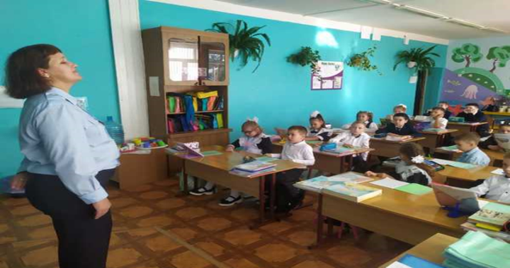  Месячник безопасности, сентябрь, 2023 | 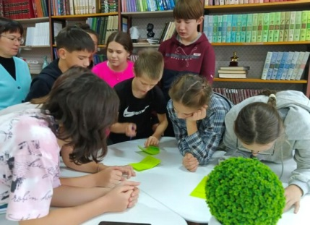  Пришкольный лагерь, ноябрь, 2023 | 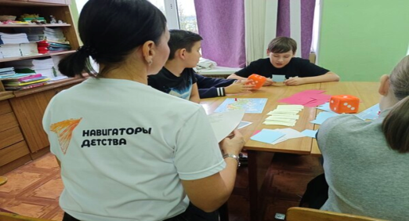  Пришкольный лагерь, ноябрь, 2023
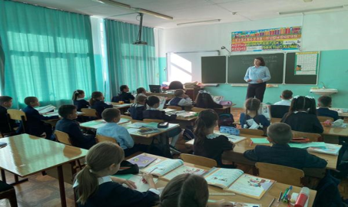  Месячник безопасности, сентябрь, 2023 | 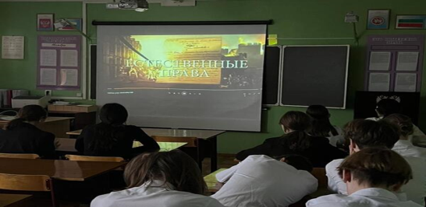  Неделя правовых знаний, ноябрь, 2023 | 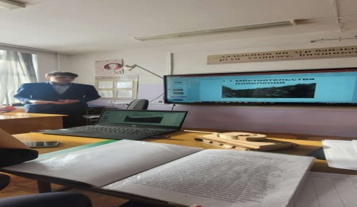  Защита проектных работ, апрель, 2024
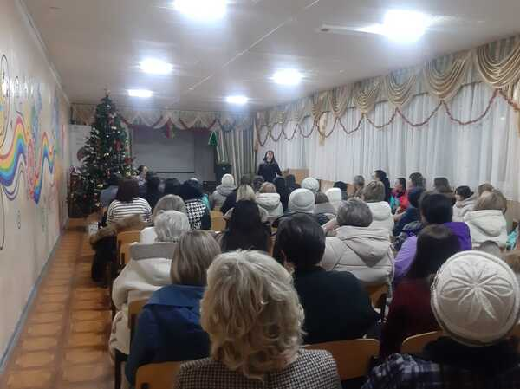  Общешкольное род.собрание, декабрь, 2023 | 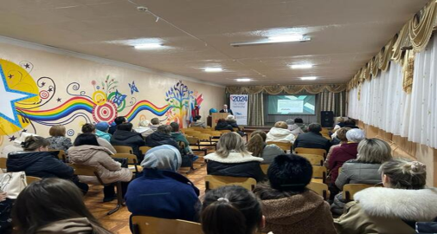  Общешкольное род.собрание, март, 2024 | 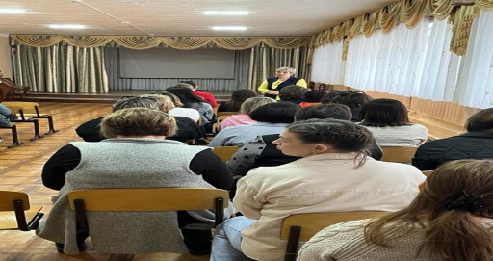  Общешкольное род.собрание, май, 2024
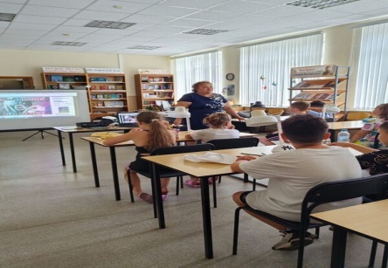  Пришкольный лагерь, июнь, 2024 | 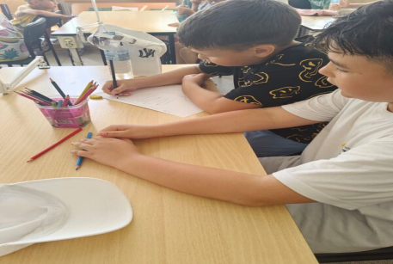  Пришкольный лагерь, июнь, 2024 | 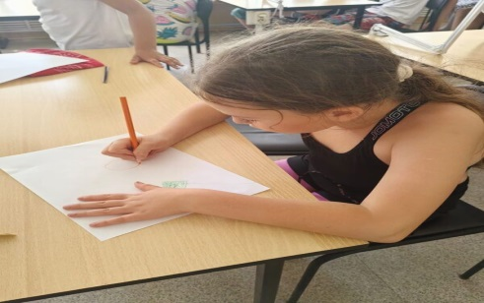  Пришкольный лагерь, июнь, 2024
Фотоархив

